ЛГСК-11.67 |  | Спортивно-игровой комплекс "Шатранг"
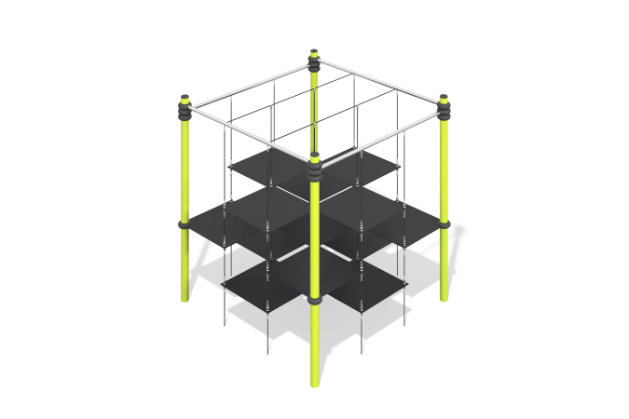

Размеры, мм: | 3230x3230x3300 | Вес, кг: | 675
Характеристики материалов
Материалы: металл.
Комплектация: опорные столбы – 4 шт., комплект крепежа – 1шт.
Опорные столбы каркаса выполнены из 133х6 трубы с порошковым покрытием. Горизонтальные перекладины каркаса выполнены из нержавеющих шлифованных труб диаметром 60х3 мм, марка стали AISI 304. Каркас комплекса собран в единую структуру при помощи сборных алюминиевых хомутов с внутренним диаметром 133 мм с порошковым покрытием.
Выступающие части резьбовых соединений и открытые части труб закрыты пластиковыми заглушками
Покрытие элементов: металл - порошковый цинкогрунт, порошковая краска.

